Внимание! Колорадский жук!

Колорадский жук опасный, трудно истребимый вредитель пасленовых культур, особенно картофеля. За сезон одна самка способна отложить от 900 до 2000 яиц. Жук способен перелетать на десятки километров, естественных врагов в природе у него не существует, жук легко приспосабливается к большинству агрономических ядов. Он обладает высокими адаптивными свойствами, которые помогают с легкостью приспосабливаться к различным погодным условиям и источникам питания.

Жуки желтого, красного или рыжего цвета. Надкрылья более светлые с черными полосками. На голове и переднеспинке – черные (бурые) пятна. Тело короткое, овальное, до 12 мм в длину и до 8 мм в ширину. Зимует жук в почве, в местах произрастания предпочтительных для питания культур. Выход из мест зимовки начинается при температуре 10-14° С. Сразу после выхода приступает к заселению всходов картофеля и через 20-30 дней начинается яйцекладка. Яйца колорадского жука можно обнаружить на нижней части листа – кучками по 20-30 штук . При недостатке пищи может перемещаться на довольно большие расстояния, что делает его еще более вредоносным и непредсказуемым. Спустя 6-14 дней из яиц отрождаются личинки, которые продолжают питание на культуре, через 10-16 дней окукливаются. За вегетационный сезон в Красноярском крае успевает развиться до 3 поколений вредителя. При экстремально высоких температурах могут уйти в спячку до наступления благоприятных условий или следующего года.

Что касается борьбы с вредителем, следует понимать, что колорадского жука достаточно сложно уничтожить раз и навсегда, но можно минимизировать его вред.

Для своевременной борьбы с жуком необходимо регулярно внимательно осматривать посадки картофеля на предмет наличия яиц и личинок жука. За пару недель из личинок появляются жуки способные отложить яйца, и тогда начнется массовое их распространение. Тогда эти вредители способны в считанные дни, а то и часы объесть картофельную ботву до голых стеблей.

Сейчас в пору цветения картофеля борьба с колорадским жуком с помощью химии не рекомендуется, часть химии может попасть на клубни. Верный способ- механический сбор личинок и их сжигание.

Одним из способов снижения вреда является подбор сорта, так жуки меньше повреждают скороспелые сорта, реже повреждает растения с грубыми, плотными листьями, покрытыми волосками, неприятный (с точки зрения жука) вкус листьев отпугивает насекомое, высокая степень регенерации побегов позволяет снизить потери урожая.

Далее перед посадкой нужно проводить протравливание клубней. Обязательно проводить агротехническую подготовку почвы - рыхление и глубокую вспашку почвы, что позволит уничтожить часть зимующих жуков. При численности выше экономического порога вредоносности, на всходах – 5% заселенных жуками кустов и в фазу бутонизации - начало цветения 10-20 личинок на куст при 5-10 % заселении, следует проводить защитные мероприятия (обработка инсектицидом). Список данных препаратов достаточно широк, и каждый может подобрать для себя то, что подходит лучше всего в сложившейся ситуации. Вот некоторые из них:

- «Корадо»

- «Монарх регент 800»

- «Кунгфу Супер».

По всем интересующим вопросам по борьбе с вредителем можно обращаться в Канский межрайонный отдел филиала ФГБУ «Россельхозцентр» по Красноярскому краю г.Канск ул.Кайтымская, д. 160 тел. 8(391)612-32-51

Адрес электронной почты: [kanskiy@rosselhoscenter24.ru](mailto:kanskiy@rosselhoscenter24.ru).

При обнаружении на своем участке колорадского жука сообщить в администрацию поселения, либо в отдел сельского хозяйства администрации района по тел 8939171021573.

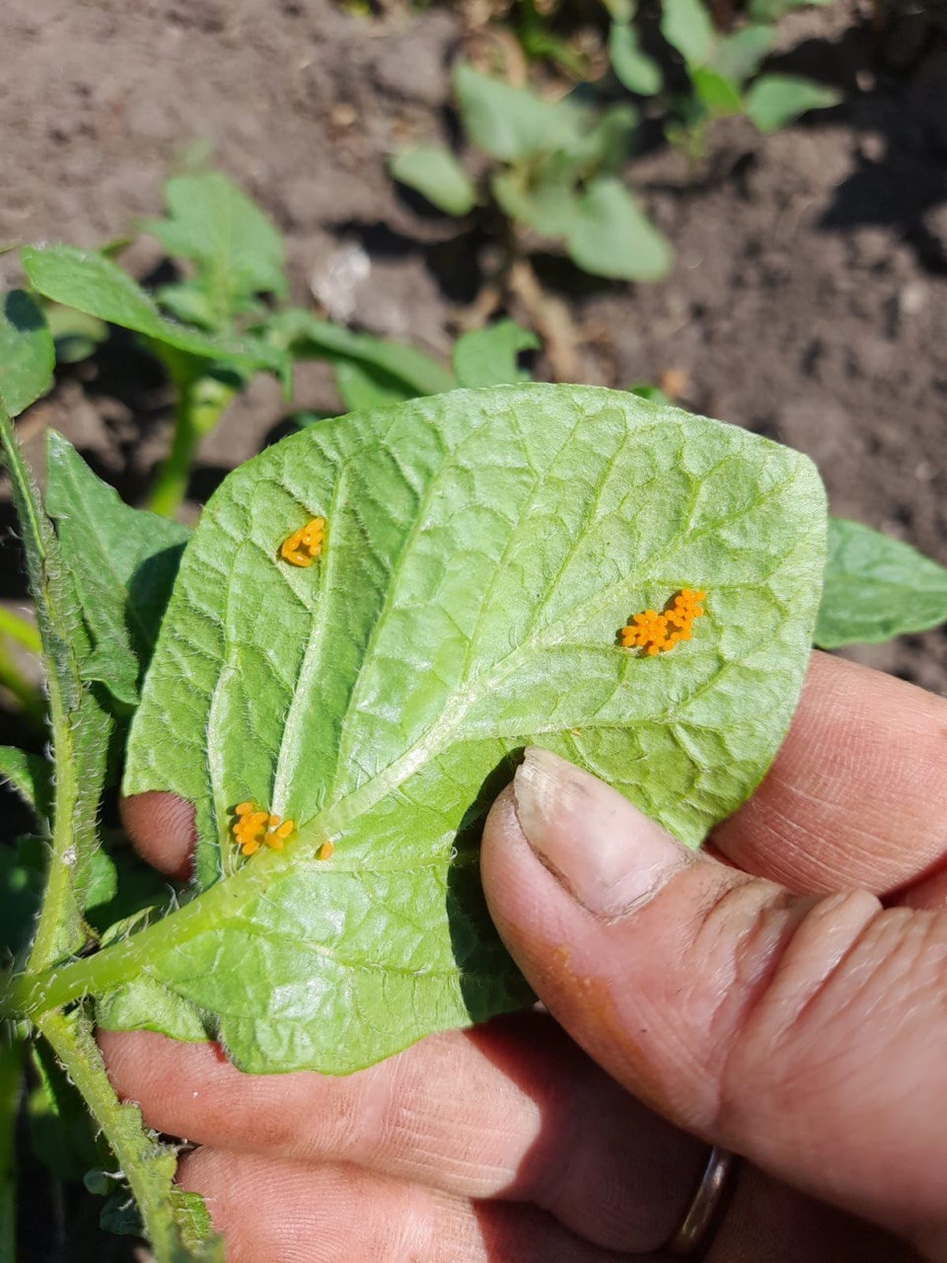

Яйца жука расположены на обратной стороне листвы

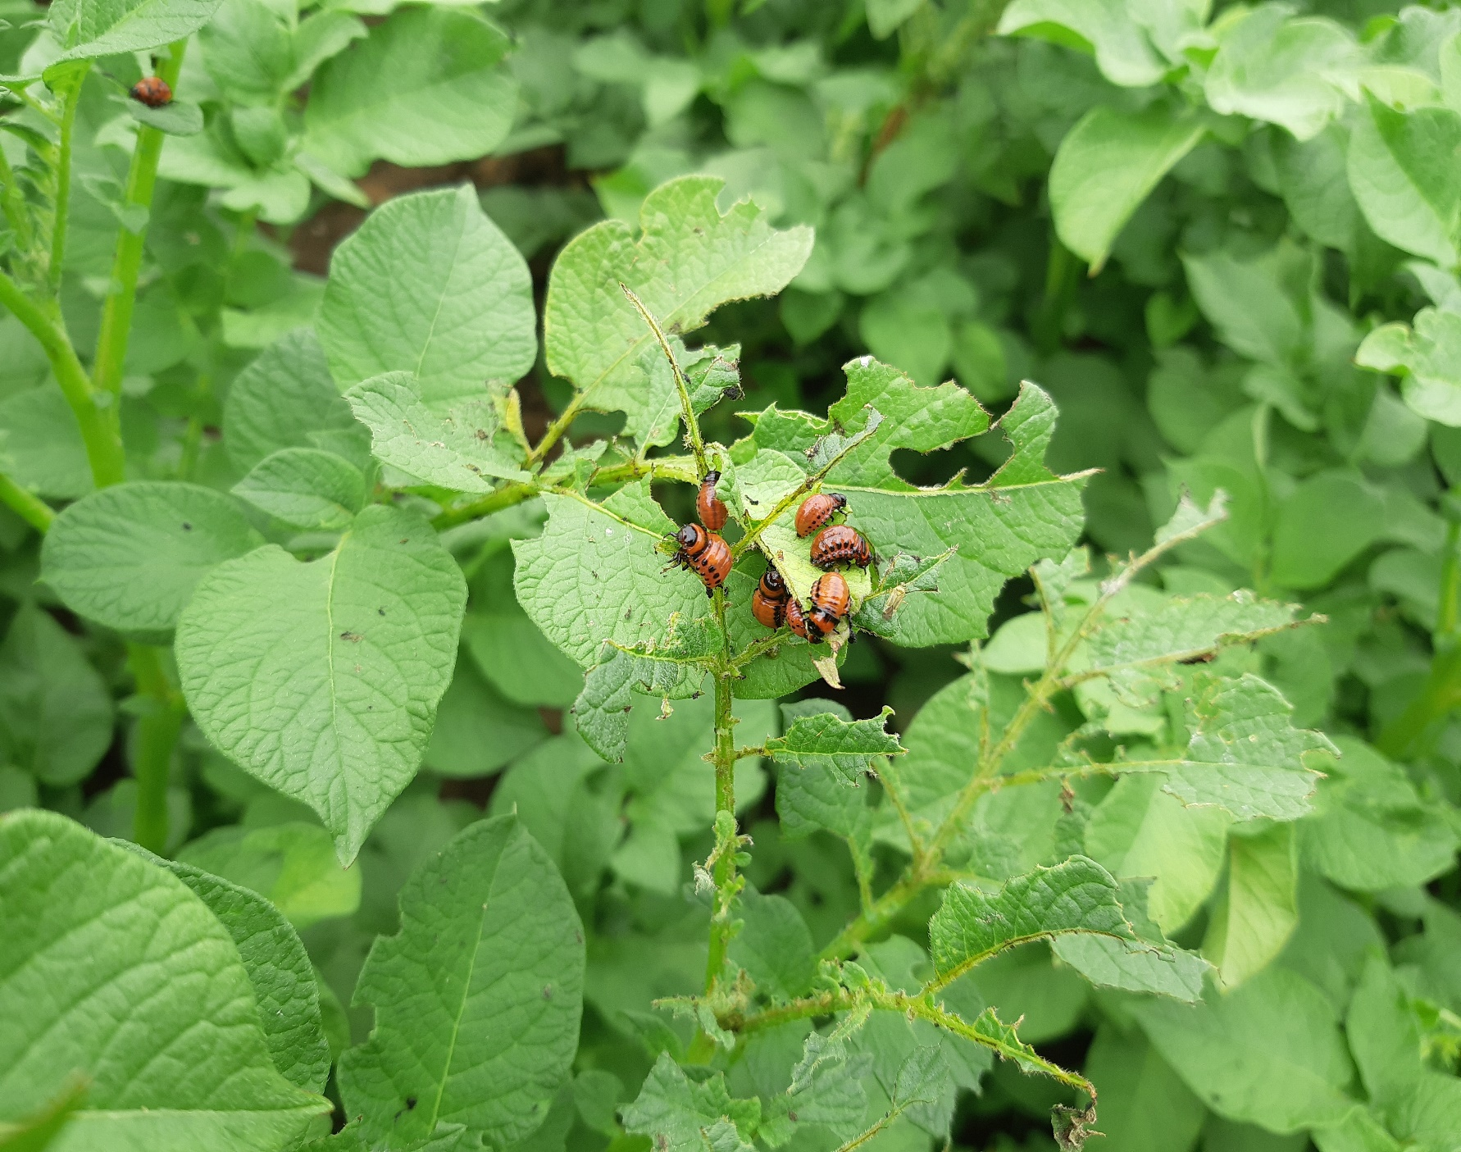

Личинки жука

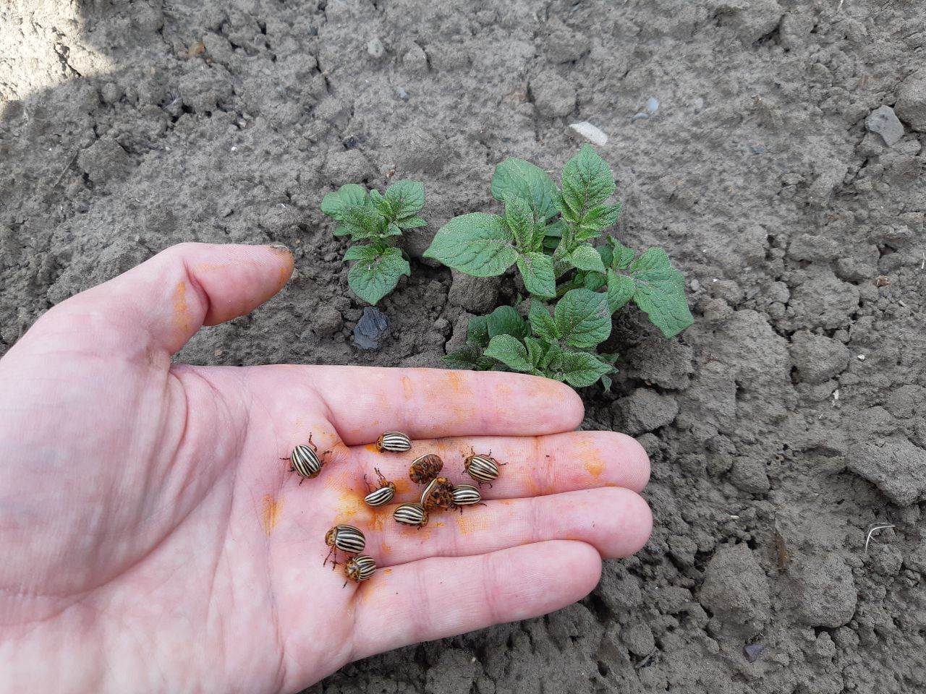Взрослые жуки